Федеральное государственное автономное образовательное учреждение

высшего образования «Национальный исследовательский университет

ИТМО»

*Факультет программной инженерии и компьютерной техники*

**Лабораторная работа №1**

По дисциплине:

*“Базы данных”*

*Вариант:*

*17001*

Выполнил:

Щукин Егор Вячеславович

Группа: Р3114

Преподаватель:

Кривоносов Егор Дмитриевич

Санкт-Петербург,

2024г

**Текст задания:**

Для выполнения лабораторной работы №1 необходимо:

1. На основе предложенной предметной области (текста) составить ее описание. Из полученного описания выделить сущности, их атрибуты и связи.
2. Составить инфологическую модель.
3. Составить даталогическую модель. При описании типов данных для атрибутов должны использоваться типы из СУБД PostgreSQL.
4. Реализовать даталогическую модель в PostgreSQL. При описании и реализации даталогической модели должны учитываться ограничения целостности, которые характерны для полученной предметной области.
5. Заполнить созданные таблицы тестовыми данными.

Для создания объектов базы данных у каждого студента есть своя схема. Название схемы соответствует имени пользователя в базе studs (sXXXXXX). Команда для подключения к базе studs:

*psql -h pg -d studs*

Каждый студент должен использовать свою схему при работе над лабораторной работой №1 (а также в рамках выполнения 2, 3 и 4 этапа курсовой работы).

Отчёт по лабораторной работе должен содержать:

1. Текст задания.
2. Описание предметной области.
3. Список сущностей и их классификацию (стержневая, ассоциация, характеристика).
4. Инфологическая модель (ER-диаграмма в расширенном виде - с атрибутами, ключами...).
5. Даталогическая модель (должна содержать типы атрибутов, вспомогательные таблицы для отображения связей "многие-ко-многим").
6. Реализация даталогической модели на SQL.
7. Выводы по работе.

Темы для подготовки к защите лабораторной работы:

1. Архитектура ANSI-SPARC
2. Модель "Сущность-Связь". Классификация сущностей. Виды связей. Ограничения целостности.
3. DDL
4. DML

**Вариант(17001):**

Теперь он уже различал сверкавшие под лучами Земли, словно серебристые пузырьки, герметические купола - временные жилища партии. Близ группы куполов высилась радиомачта, виднелись буровой станок, стоянка машин, а дальше - огромная груда обломков скальной породы, видимо вынутой при обнажении монолита. Этот крохотный лагерь в безжизненной пустыне выглядел очень одиноким, очень беззащитным перед силами природы, немо властвовавшей над ним. Вокруг не было никаких признаков жизни, никаких видимых следов, которые указывал и бы, зачем люди пришли сюда, так далеко от дома.

Он научился отличать пузырьки, сверкавшие под лучами Земли, от герметичного купола – временного жилища партии. Рядом с группой куполов находились: радиомачта, буровой станок, стоянка машин, скальная порода. Крохотный лагерь в безжизненной пустыне был одиноким, беззащитным. Вокруг лагеря не было признаков жизни, таких как следов.

**Список сущностей:**

**Стержневые:**

Человек – имя, возраст, пол, местонахождение.

Объекты – название.

Лагерь – название, местонахождение, есть ли признаки жизни, размер.

Место – название, координаты, жилой или нет.

Характеристики -название.

**Ассоциативные:**

Местонахождения – какой человек, какой лагерь, к какому месту.

Действие человека- какой человек, к какому объекту, действие, начало действия.

Описание объекта– объект, характеристика, размер, хизнеприспособленный, сверкает, цвет.

Описание места – место, характеристика, планета, страна, среда обитания.

**Характеристические:**

**Инфологическая модель:**

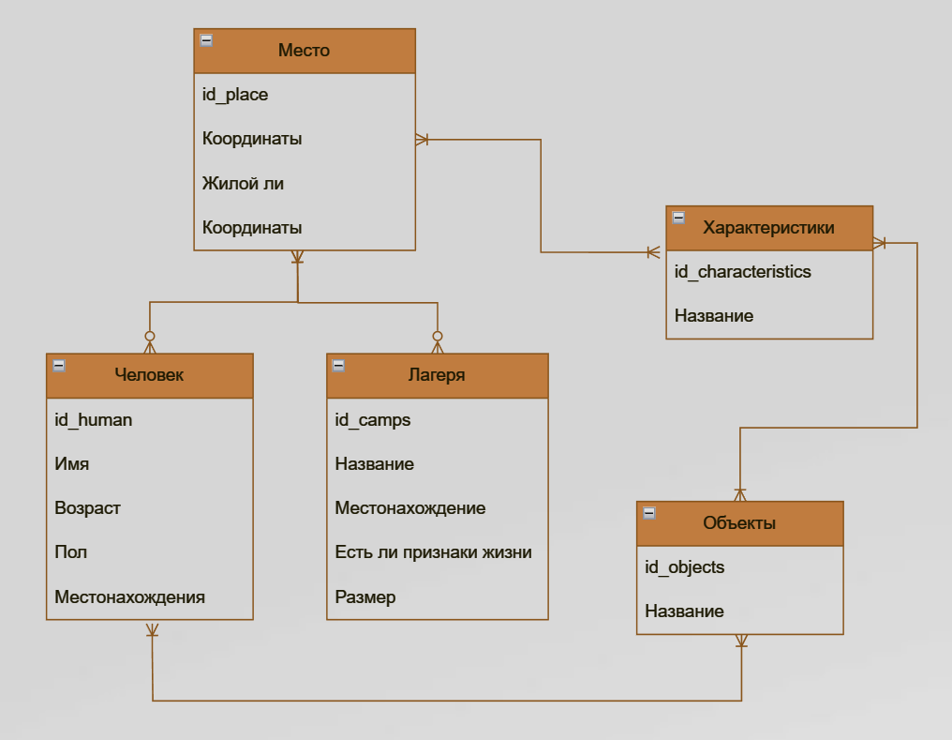

Даталогическая модель:

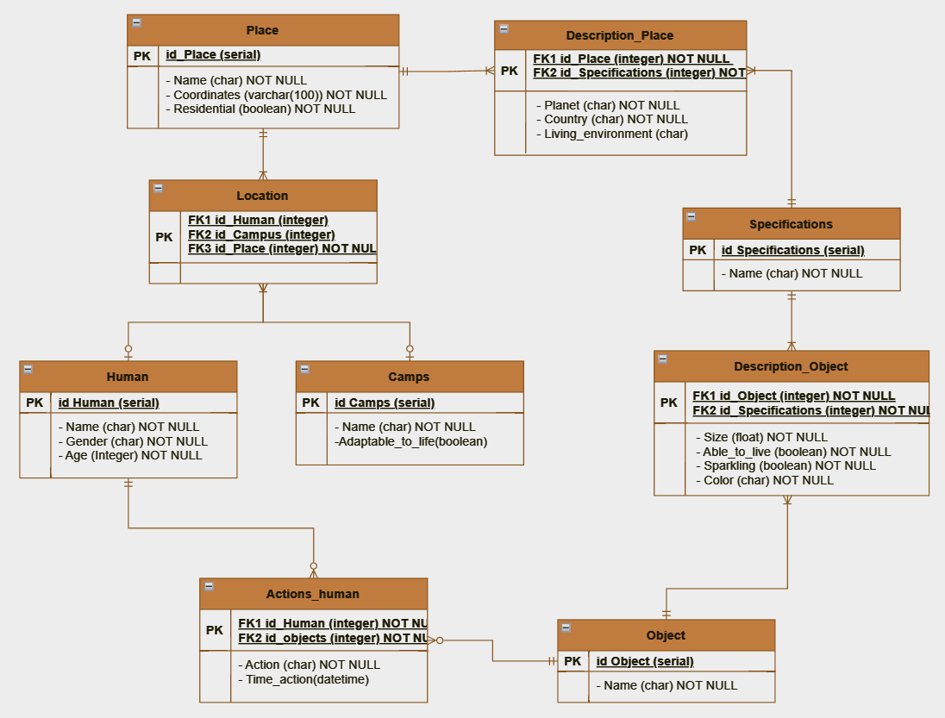

SQL:

DROP TABLE IF EXISTS camps CASCADE;  
DROP TABLE IF EXISTS place CASCADE;  
DROP TABLE IF EXISTS human CASCADE;  
DROP TABLE IF EXISTS actions_human CASCADE;  
DROP TABLE IF EXISTS object CASCADE;  
DROP TABLE IF EXISTS description_object CASCADE;  
DROP TABLE IF EXISTS description_place CASCADE;  
DROP TABLE IF EXISTS specification CASCADE;  
DROP TABLE IF EXISTS location CASCADE;  
  
CREATE TABLE place(  
id SERIAL PRIMARY KEY,  
Name TEXT NOT NULL,  
Coordinates VARCHAR(100) NOT NULL,  
Residential BOOLEAN NOT NULL  
);  
  
CREATE TABLE camps(  
id SERIAL PRIMARY KEY,  
Name VARCHAR(100) NOT NULL,  
Size FLOAT NOT NULL,  
Adaptable_to_life BOOLEAN  
);  
  
CREATE TABLE human(  
id SERIAL PRIMARY KEY,  
Name TEXT NOT NULL,  
Gender TEXT NOT NULL,  
Age INTEGER NOT NULL  
);  
  
CREATE TABLE specification(  
id SERIAL PRIMARY KEY,  
Name TEXT NOT NULL  
);  
  
CREATE TABLE object(  
id SERIAL PRIMARY KEY,  
Name TEXT NOT NULL  
);  
  
CREATE TABLE description_place(  
id_Place BIGINT REFERENCES place (id) NOT NULL,  
id_Specifications BIGINT REFERENCES specification (id) NOT NULL,  
Planet TEXT NOT NULL,  
Country TEXT NOT NULL,  
Living_environment TEXT NOT NULL  
);  
  
CREATE TABLE actions_human(  
id_Object BIGINT REFERENCES object (id) NOT NULL,  
id_Human BIGINT REFERENCES human(id) NOT NULL,  
Action TEXT NOT NULL,  
Time_action TIME  
);  
  
CREATE TABLE description_object(  
id_Object BIGINT REFERENCES object (id) NOT NULL,  
id_Specifications BIGINT REFERENCES specification (id) NOT NULL,  
Able_to_live BOOLEAN NOT NULL,  
Sparkling BOOLEAN NOT NULL,  
Color TEXT NOT NULL  
);  
  
  
  
CREATE TABLE Location(  
id_Place BIGINT REFERENCES place (id) NOT NULL,  
id_Campus BIGINT REFERENCES camps (id),  
id_Human BIGINT REFERENCES human (id)  
);  
INSERT INTO place(Name, Coordinates, Residential) VALUES  
('Desrt', '43.121.123.230.212',FALSE);  
  
INSERT INTO camps(Name, Size, Adaptable_to_life) VALUES  
('Camp_1',100.0,TRUE);  
  
  
INSERT INTO human(Name, Gender, Age) VALUES  
('He','Man',18),  
('She','Woman',21);  
  
INSERT INTO location(ID_PLACE, ID_CAMPUS, ID_HUMAN) VALUES  
(1,1,1);  
  
INSERT INTO object(Name) VALUES  
('Dome'),  
('Bubble');  
  
INSERT INTO specification(Name) VALUES ('Big'), ('Little'), ('Small');  
  
INSERT INTO description_place(id_Place, id_Specifications, planet, country, living_environment) VALUES  
(1,1,'Earth','Egypt',FALSE);  
  
INSERT INTO description_object(id_Object, id_Specifications, Able_to_live, Sparkling, Color) VALUES  
(1,3,TRUE,FALSE,'Blue'),  
(2,2,FALSE,TRUE,'Transparent');  
  
INSERT INTO actions_human(ID_OBJECT, ID_HUMAN, ACTION, TIME_ACTION) VALUES (1,1,'Узнавать','12:00');

Вывод: Я изучил основы sql, научился делать простые запросы, создавать таблицы, отличать ddl от dml.